**LAPORAN PRAKTIKUM ALGORITMA DAN PEMROGRAMAN**

**MODUL KE 9**

**PERULANGAN BERSARANG (NESTED LOOP)**

Oleh :

Nama : Andreas Nathanael Priambodo

NIM : 215314043

Kelas : BP

**PROGRAM STUDI INFORMATIKA**

**FAKULTAS SAINS DAN TEKNOLOGI**

**UNIVERSITAS SANATA DHARMA**

**SEMESTER GASAL 2021/2022**

1. **TUJUAN**
2. Mahasiswa menguasai penggunaan perintah loop bersarang untuk membuat program yang menuntut terjadinya perulangan bersarang/bertingkat.
3. Mahasiswa mampu menyelesaikan masalah konkrit sederhana memakai perintah perulangan bersarang.
4. **PELAKSANAAN PRAKTIKUM**
5. Soal Nomor 1
6. Soal

Buatlah program untuk menampilkan output berikut :

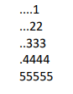

1. Capture Code

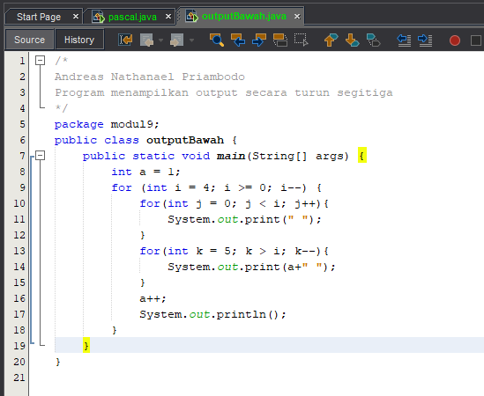

1. Capture Output

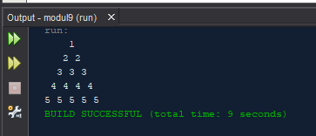

1. Analisis Hasil

Class outputBawah dibuat didalam sebuah package yang Bernama modul9 dimana didalam class ini dibuat public yaitu dapat dilihat oleh semua, lalu masuk kedalam bagian body atau badan dari class dari output bawah terdapat sebuah method yang diisikan keyword public supaya dapat terlihat oleh semua dan dibaca didalam static void main ini terdapat body atau badan lagi, didalamnya terdapat fungsi untuk mengidentifikasikan variable dari a sebagai variable yang bertipe data integer dan memasukan data didalam variable tersebut yang bernilai 1, dibawahnya lagi terdapat sebuah fungsi for dimana didalam fornya terdapat suatu syarat atau istilah lainnya yaitu statement dimana statement pertama menyatakan kalua variable dari i akan bertipe data integer sekaligus berisikan data yaitu 4 untuk statement kedua berisikan isi dari variable i harus lebih dari sama dengan 0 dan yang terakhir yaitu statement ke tiga berisikan perintah untuk mengurangi satu setiap kali fungsi dari for looping lanjut dibawah dibagian body dari for terdapat for lagi yang mana nanti akan berfungsi sebagai perintah perulangan bersarang dimana statement for yang pertama berisikan variable dari j bertipe data integer sekaligus mengisikan data divariabel tersebut dengan numerik 0 lanjut ke statement ke dua berisikan bahwa variable dari j harus kurang dari i dan statement terakhir yaitu ke tiga berisikan variable dari j pada saat looping akan terus menerus menambah 1 ke dalam datanya, lanjut setelah itu masuk kedalam body atau badan dari for pertama ini ada perintah untuk mencetak tulisan ke dalam terminal dengan cara mengambil fungsi didalam System didalam system mengambil fungsi lagi yang Bernama out dan didalam out mengambil lagi yang Bernama print yang digunakan untuk mencetakan sebuah data ke dalam terminal, lanjut diseterusnya di line ke 15 terdapat sebuah tutup dari body atau badan dilanjut dengan nested for yang kedua, for yang ini akan dijalankan apabila perintah for pertama sebelum ini dilakukan dan jika selesai akan melanjutkan for yang kedua ini, di for yang kedua ini menggunakan statement yang pertama yaitu berisikan bahwa variable dari k akan di identifikasikan sebagai variable yang bertipe data integer yang didalamnya terdapat sebuah data numerik yaitu 5 lanjut ke statement kedua berisikan variable data dari variable k harus lebih dari data dari varaiebl i lanjut lagi ke statement ke 3 berisikan tentang pengurangan value atau data dari variable k secara bertahap pada saat looping, lanjut setelahnya terdapat sebuah body atau badan dari fungsi for dibawahnya terdapat lagi fungsi dari print yang fungsinya sama seperti tadi akan tetapi didalamnya sudah terdapat variable dari a yang nantinya akan mencetak isi data atau value dari a ke terminal, dibawah print ini terdapat sebuah tutup dari body atau badan for yang kedua untuk nested di setelah ini akan ada perintah operator pada line 16 seperti sebelumnya yang digunakan untuk menambah secara berkala isi data dari variable a lalu bawahnya lagi ada println dimana disini sekarang digunakan untuk membuat atau mencetak data sebelahnya menjadi dibawahnya, jadi total isi dari program kalua dari for awal digunakan untuk menambahkan isi data dari variable a sekaligus digunakan untuk membuat supaya setelah for 1 nested dan for ke 2 nested akan di buat cetakan disebelahnya menjadi kebawah untuk for nested 1 digunakan untuk mencetak spasi secara bertahap akan tetapi seiring berjalannya kebawah akan dikurangi satu spasi untuk yang ke 2 nested digunakan untuk mencetak data dari variable a sekaligus mencetak spasi di terminal.

1. Soal Nomor 2
2. Soal

Buat program untuk menampilkan counter waktu seperti berikut:

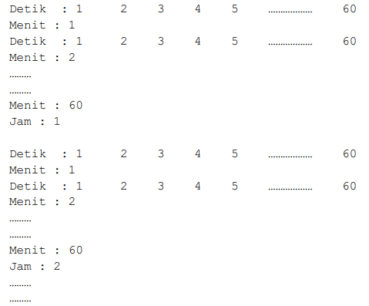

Demikian seterusnya dan program baru berhenti ketika jam mencapai 12.

1. Capture Code

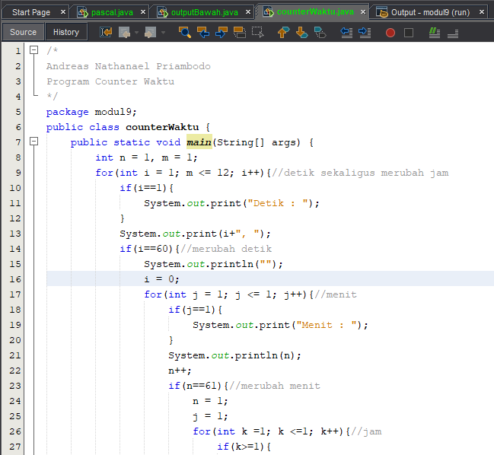

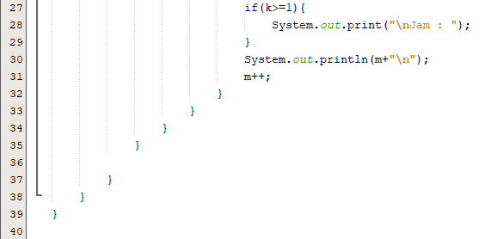

1. Capture Output

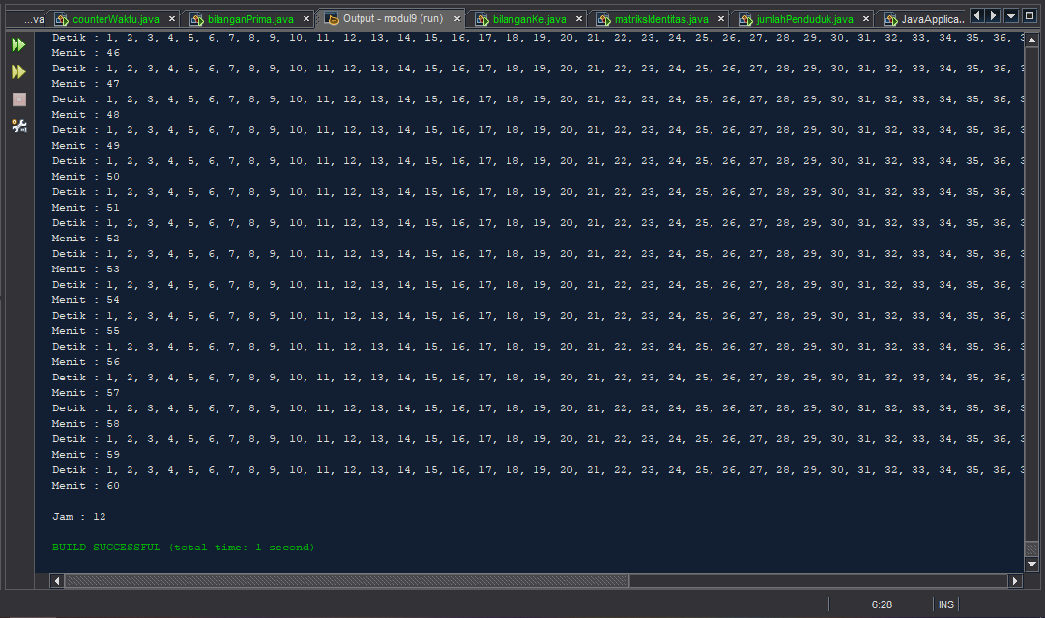

1. Analisis Hasil

Class counterWaktu dibuat didalam sebuah package yang Bernama modul9 dimana didalam class ini dibuat public yaitu dapat dilihat oleh semua, lalu masuk kedalam bagian body atau badan dari class dari output bawah terdapat sebuah method yang diisikan keyword public supaya dapat terlihat oleh semua dan dibaca didalam static void main ini terdapat body atau badan lagi, dibadan ini sebelumnya digunakan untuk mengidentifikasikan n dan m yang bertipe data integer sekaligus memasukan data nilai yaitu 1 ke masing masingnya sebelumnya didalam fungsi ini terdapat 3 fungsi for masing masing digunakan sesuai fungsinya yaitu untuk for pertama digunakan untuk detik, kedua untuk menit dan ketiga untuk jam dengan cara untuk statement pertama diisikan dengan mengidentifikasikan variable dari i yang dimasukan dengan data 1 selanjutnya untuk yang statement ke dua berisika variable data dari m kurang dari sama dengan 12 dan untuk terakhir stementnya menggunakan operator penjumlahan variable data i secara bertahap ditambah dengan 1 lanjut dibagian bodynya akan digunakan if yang nantinya if ini akan digunakan untuk mencetak tulisan “detik : ” ke dalam terminal, jadi ketika varaabel dari i ini akan bernilai 1 maka akan mencetak terlebih dahulu detik : lalu lanjut isi variabelnya yang dikeluarkan di line 13 begitu juga seterusnya akan menggunakan ini sebagai identifikasi bahwa bagian yang disini adalah detik selanjutnya adalah menit dan jam, lanjut lagi untuk if yang keduanya digunakan if untuk mengidentifikasikan apabila variable data dari i sudah mencapai nilai 60 maka akan mencetak kebawahnya tidak disampingnya lagi dan mengulangi isi dari variable i tadi menjadi 0 lagi, begitu juga seterusnya sampai ke jam.

1. Soal Nomor 3
2. Soal

Dengan menggunakan pernyataan nested loop, buatlah program berikut:



1. Capture Code

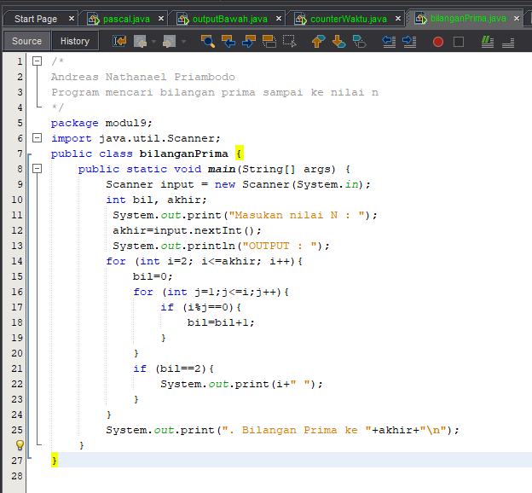

1. Capture Output

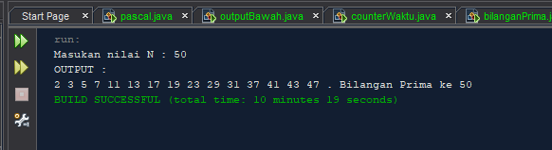

1. Analisis Hasil

Class bilanganPrima dibuat didalam sebuah package yang Bernama modul9 dimana didalam class ini dibuat public yaitu dapat dilihat oleh semua, lalu masuk kedalam bagian body atau badan dari class dari output bawah terdapat sebuah method yang diisikan keyword public supaya dapat terlihat oleh semua dan dibaca didalam static void main ini terdapat body atau badan lagi, sebelumnya di bagian line ke 6 terdapat sebuah fungsi import yang berfungsi sebagai perintah untuk memasukan suatu package atau method dalam java sehingga fungsi tersebut dapat berfungsi atau dapat digunakan, didalam import tersebut terdapat sebuah java.util.Scanner disini digunakan untuk memanggil paket dari scanner yang selanjutnya akan digunakan didalam line ke 9 diamana di line tersebut digunakan untuk membuat sebuah scanner baru dengan mengambil data dari system dimana di masukan ke dalam system tersebut yang akan mengambil fungsi yaitu in sekaligus disini akan digunakan untuk menjadikan variable dari “input” digunakan untuk memanggil perintah scanner pada line dibawahnya di line ke 10 digunakan untuk mengidentifikasi variable dari bil dan akhir menjadi variable yang bertipe data integer lalu dibawahnya lagi digunakan untuk mencetakkan tulisan kedalam terminal tanpa menggunakan line sehingga membuat cetakan akan kesamping yang nanti dilanjut untuk digunakan sebagai penginputan supaya lebih rapi, penginputan ini dilakukan atau dimasukan ke dalam variable akhir dibawah dari line untuk penginputan ini terdapat lagi cetakan untuk mencetak diterminal dimana ini nanti akan mencetak hasil dari bilangan primanya dengan menggunakan fungsi dari nested for dengan syarat for pertama adalah i bertipe data integer sekaligus bernilai data 2 statement ke dua yaitu i kurang dari sama dengan variable akhir lalu yang terakhir i akan dijumlahkan secara bertahap dibagian body atau badan for terdapat varaiebl bil yang diisikan dengan nilai 0 dilanjut dengan for lagi sebagai perulangan bersarangnya dengan statement pertama yang dibaca sekali yaitu variable j dengan tipe data integer dan nilai data 1 dan ke dua berfisikan statement j kurang dari sama dengan i dan terakhir statement ke tigas berisikan dengan variable j akan menambah secara berkala didalam nested loop ini dibagian bodynya terdapat fungsi if dimana jika variable dari i dibagi dengan variable dari j akan bertemu hasil 0 maka akan menjumlah variable bil dengan 1 secara bertahap dibawahnya lagi terdapat if yang nantinya digunakan apabila syarat dari bil sama dengan berniali 2 dipenuhi maka akan mencetak variable dari i jadi secara keseluruhan seluruh program akan menghitung apakah data dari variable dari i apakah hanya akan dapat dibagi dengan variable j dan akan bernilai 0 berapa kali, jika hanya akan bernilai 0 selama 2 kali dan dimasukan ke bil dimana syarat dari bilangan prima adalah hanya akan dapat dibagi oleh bilangan 1 dan bilangan itu sendiri.

1. Soal Nomor 4
2. Soal

Buatlah program untuk memasukkan data suatu bilangan (N) dan menampilkan bilangan 0 sampai N dengan pola seperti berikut:



Pada akhir program diatas tambahkan pertanyaan “apakah anda ingin keluar (Y/T)?”, pertanyaan tersebut hanya bisa dijawab dengan huruf ‘Y’ atau ‘T’. Program akan diakhiri setelah dijawab dengan ‘Y’.

1. Capture Code

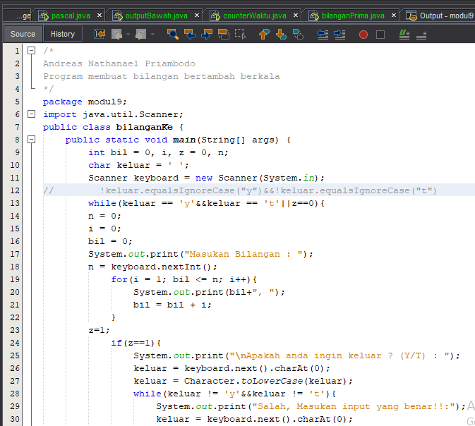

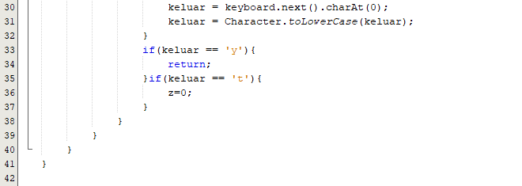

1. Capture Output

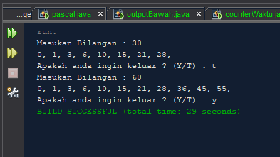

1. Analisis Hasil

Class bilanganKe dibuat didalam sebuah package yang Bernama modul9 dimana didalam class ini dibuat public yaitu dapat dilihat oleh semua, lalu masuk kedalam bagian body atau badan dari class dari output bawah terdapat sebuah method yang diisikan keyword public supaya dapat terlihat oleh semua dan dibaca didalam static void main ini terdapat body atau badan lagi, sebelumnya di bagian line ke 11 terdapat sebuah fungsi import yang berfungsi sebagai perintah untuk memasukan suatu package atau method dalam java sehingga fungsi tersebut dapat berfungsi atau dapat digunakan, didalam import tersebut terdapat sebuah java.util.Scanner disini digunakan untuk memanggil paket dari scanner sebelumnya pada line ke 9 dan 10 digunakan digunakan variable dari bil, i, z dan n dimana variable disana diidentifikasi sebagai variable yang bertipe data integer sekaligus didalam variable dari bil dimasukan nilai 0 dan variable z yaitu 0 sedangkan pada baris ke 10 nya menggunakan variable dari keluar dan mengientifikasikannya sebagai tipe data char sekaligus memasukan nilai kosong di baris 13 sendiri ada sebuah while while disini digunakan untuk melakukan perulangan dengan syarat apa bila variable ddari keluar berisikan dengan y atau isi dari variable keluar berisikan dengan data t dan variable z berisikan data 0 maka akan melakukan perulangan lagi sampai ditemukan bahwa variable dari kerluar bernilai y , variable dari z ini akan didapatkan 1 di line 23 setelah fungsi for dimana setelah itu akan jadi titik penentu untuk if apakah si variable dari z bernilai 1 atau tidak, jika variable z bernilai satu akan masuk kedalam body ifnya dilanjut dengan pertanyaan apakah ingin keluar atau tidak, dan harus memasukan inputan sesuai dengan yang tertera apabila tidak maka akan dipaksa untuk mengulang secara terus menerus sampai menemukan inputan yang pas yaitu inputan dari y dan t yang ditunggu dan apabila tidak bernilai y atau t tadi maka akan masuk ke perintah while yang otomatis akan menuliskan hal lain di terminal dimana disana akan diminta untuk menuliskan data yang tepat jika sudah masuk dengan data yang pas dimana pertama menggunakan y maka akan masuk ke if y dimana di body y ini akan membuat perintahnya keluar dari void mainnya dan untuk pemilihasn t tadi akan masuk ke dalam while lagi while atas karena di if t akan diberikan syarat bahwa z dijadikan 0 dan sesuai awal tadi while jika z nya 0 dan memilih t maka akan mengulang, dan selanjutnya untuk bagian perulangan for nya dilakukan pengisian inputan terlebih dahulu diatas sebagai syarat untuk statement ke 2dimana bil kurang dari sama dengan n dimana n diambil dari inputan sebelumnya dan statement ke 1 diisikan dengan variable i yang berisikan nilai 1 dan untuk terakhir statement ke 3 berisikan penambahan berkala nilai dari variable i sekaligus mencetak variable dari bil ditambah dengan spasi dan dibawhanya terdapat penambahan pada saat looping yaitu bil yang ditambah satu secara berkala.

1. Soal Nomor 5
2. Soal

Buat program yang dapat menampilkan matrik identitas N x N yakni N baris dan N kolom di mana N dimasukkan lewat keyboard. Matrik identitas adalah matrik yang semua elemennya berupa bilangan nol (0) kecuali elemen diagonal utama yang bernilai 1. Dengan kata lain jika aij adalah elemen baris ke i dan kolom ke j matrik maka aij = 0 untuk i ≠ j dan aij = 0 bila i = j. Untuk matrik 5 x 5 maka bentuknya adalah

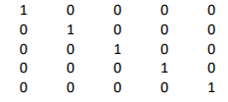

1. Capture Code

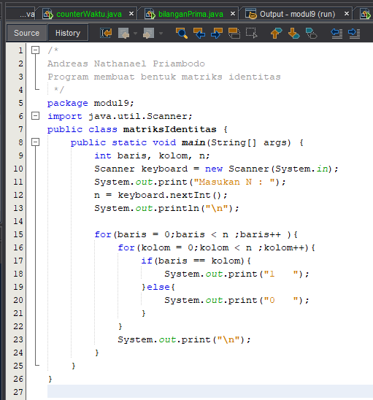

1. Capture Output

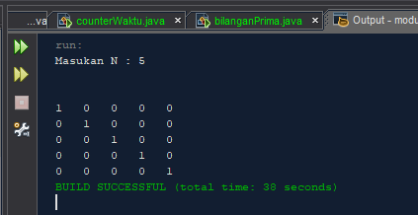

1. Analisis Hasil

Class matriksIdentitas dibuat didalam sebuah package yang Bernama modul9 dimana didalam class ini dibuat public yaitu dapat dilihat oleh semua, lalu masuk kedalam bagian body atau badan dari class dari output bawah terdapat sebuah method yang diisikan keyword public supaya dapat terlihat oleh semua dan dibaca didalam static void main ini terdapat body atau badan lagi, sebelumnya di bagian line ke 11 terdapat sebuah fungsi import yang berfungsi sebagai perintah untuk memasukan suatu package atau method dalam java sehingga fungsi tersebut dapat berfungsi atau dapat digunakan, didalam import tersebut terdapat sebuah java.util.Scanner disini digunakan untuk memanggil paket dari scanner dimana ini digunakan untuk melakukan penginputan pada bagian line ke 12 yang digunakan untuk menginputan data untuk variable n yang sudah diidentifikasi di line ke 9 bersamaan dengan pengidentifikasian variable dari kolom dan baris sebagai tipe data integer, nantinya data dari variable n ini akan digunakan di fungsi for di fungsi pertama ini digunakan statement pertama untuk memasukan data ke variable baris yaitu 0 statement kedua berisikan variable baris harus kurang dari n jadi disitu digunakan untuk mengulang terus menerus sampai isi data dari variable baris bernilai sama dengan n tapi isi terakhirnya tidak diulang dan yang terakhir statement ke 3 nya berisikan bahwa variable baris akan terus menambah datanya 1 setaip kali looping, dibagian bawahnya atau dibagian body atau badan dari fornya digunakan untuk nested loopingnya dimana for di nested looping ini pada statement pertama diisikan dengan variable dari kolom yang nantinya akan diisikan dengan data 0 lalu lanjut ke statement ke dua berisikan kolom kurang dari n dan statement ke tiga berisikan bahwa variable dari kolom akan terus menerus bertambah saat looping, lanjut dibagian body dari for ini terdapat if else dimana di bagian if nya berisikan kalua nilai dari kolom sama dengan nilai baris akan mencetak datanya ke terminal dengan angka 1 dan else nya akan mencetak data ke dalam terminal yang berisikan 0 lalu lanjut di bagian for pertama tadi setelah melakukan for loop yang kedua ini ditambahkan dengan print kosong tapi disini digunakan println dimana fungsinya untuk membuat teks setelahnya menjadi dibawah bukan disampingnya, sehingga akan membuat program ini memiliki output matriks identitas.

1. Soal Nomor 6
2. Soal

Buat program yang dapat menampilkan diagram batang mendatar dari data usia penduduk yang berjumlah N di mana usia dan N dimasukkan lewat keyboard. Data penduduk tersebut disajikan memakai format berikut:

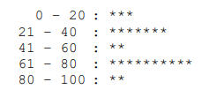

Di dalam diagram di atas, satu bintang mewakili satu penduduk yang berusia pada rentang data tersebut. Contoh input dan output program Anda adalah sbb:

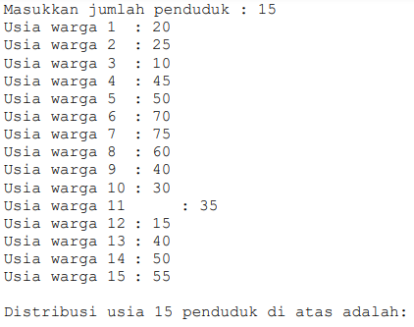

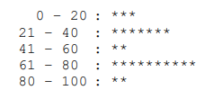

1. Capture Code

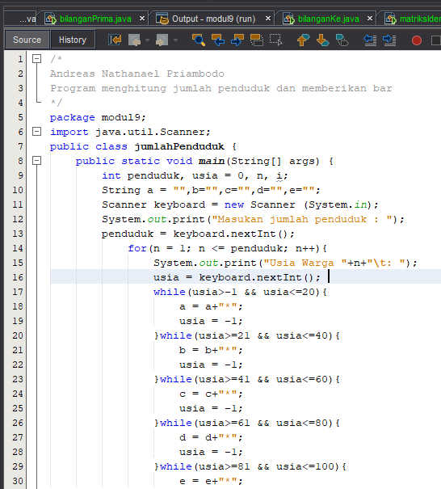 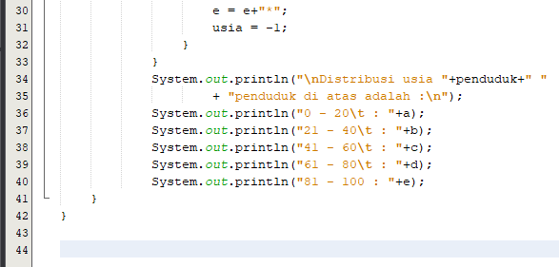

1. Capture Output

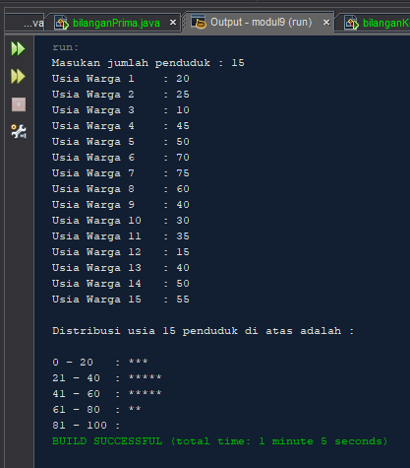

1. Analisis Hasil

Class jumlahPenduduk dibuat didalam sebuah package yang Bernama modul9 dimana didalam class ini dibuat public yaitu dapat dilihat oleh semua, lalu masuk kedalam bagian body atau badan dari class dari output bawah terdapat sebuah method yang diisikan keyword public supaya dapat terlihat oleh semua dan dibaca didalam static void main ini terdapat body atau badan lagi, sebelumnya di bagian line ke 11 terdapat sebuah fungsi import yang berfungsi sebagai perintah untuk memasukan suatu package atau method dalam java sehingga fungsi tersebut dapat berfungsi atau dapat digunakan, didalam import tersebut terdapat sebuah java.util.Scanner disini digunakan untuk memanggil paket dari scanner nantinya scanner ini digunakan untuk menginputkan data pada line 13 inputan ini dimasukan ke dalam variable penduduk yang telah diidentifikasikan di line 9 bersamaan dengan variable usia dan n dengan dengan tipe data integer dan untuk variable usia diisikan dengan data nilai 0 dan untuk n diisikan data nilai 0 pula, setelah itu masuk kebagian for looping dari program dengan statement pertama berisikan variable n yang diisikan dengan data 1statement ke dua berisikan data dari variable n kurang dari sama dengan inputan dari penduduk tadi, dilanjut untuk statnment ke 3 yaitu penambahan berkala data dari variable n, lanjut dibagain bawah for dibagain body atau badannya terdapat print untuk mencetak tulisan ke terminal sekaligus menginputkan data yang nantinya datanya dimasukan ke dalam variable yang Bernama usia nantinya variable dari usia ini akan digunakan untuk mengisi data dari while dengan masing masing syarat yang ada di modul sebagai contoh utnuk while pertama berisikan variable usia harus lebih dari -1 dan variable usia harus kurang dari sama dengan 20 nanti nya jika melalui looping ini akan memberikan perintah di bodynya atau badannya yaitu menggunakan variable data dari a yang bertipe data string yang sudah di identifikasikan bersma adengan variable b, c, d, e di line ke 10 sekaligus memasukan data kosong, lanjut lagi untuk perintah whilenya atau gungsi while nya nanti setelah data a tadi akan dijumlahkan dengan data yang berisikan tanda * yang nantinya akan dimasukan ke dalam variable a lagi, sehingga nanti tanda * itu akan menumpuk secara berkala apabila masuk ke while pertama ini begitu pula untuk 4 while berikutnya selanutnya di bagian bawahnya terdapat pengisian data dari usia menjadi -1 untuk menutup data sebelumnya, supaya tidak tertumpuk, nantinya variable dari a, b, c, d, dan e ini akan dikeluarga dibagian bawah sehingga membentuk seperti diagram batang namun berbentuk bintang.

1. **REFERENSI**

<https://www.petanikode.com/c-input-output/>

<https://www.youtube.com/watch?v=uHyfQV0kbgo&list=PLZS-MHyEIRo51w0Hmqi0C8h2KWNzDfo6F>

<https://www.w3schools.com/java/java_math.asp>

<https://www.w3schools.com/java/java_for_loop.asp>

<https://docs.oracle.com/javase/8/docs/api/java/lang/Math.html>